Balázs Zsolt

A puszta VízŐrzői
a szerző Ami marad végül című fotókönyvének II. előszava
2024 júliusában egy terepi fotózás után elhatároztam, hogy többet nem szeretném az aszályt fotózni, nem szeretném többet a felperzselt mezőket, kiégett kukoricást, megrepedt tómedreket, tönkrement tanyákat megörökíteni. Hetek óta rosszul aludtam, és dühös is voltam, hogy két év alatt nem változott semmi, a 2022-es történelmi aszály óta sem történt változás a vízgazdálkodásban. Tavasszal rengeteg víz folyt el, most megint rengeteg víz hiányzik, valahol kibillent az egyensúly. Hogy objektív maradhassak, leálltam.
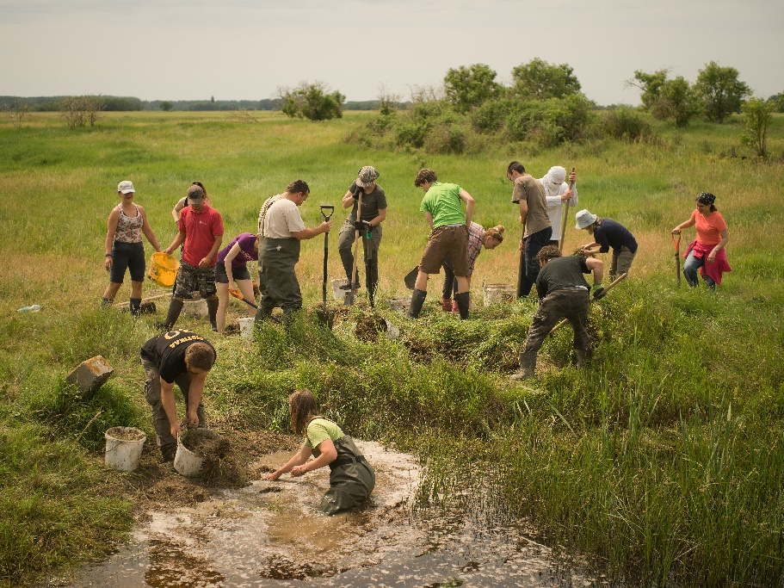
Pár hónappal ko-rábban találtam meg a VízŐrzőket. Nézem ezt a maroknyi civilt, he-lyieket és nem helyie-ket egyaránt, ahogy megpróbálják útját áll-ni a víznek. Földből és ágakból gátakat építe-nek a vízelvezető csa-tornákban.
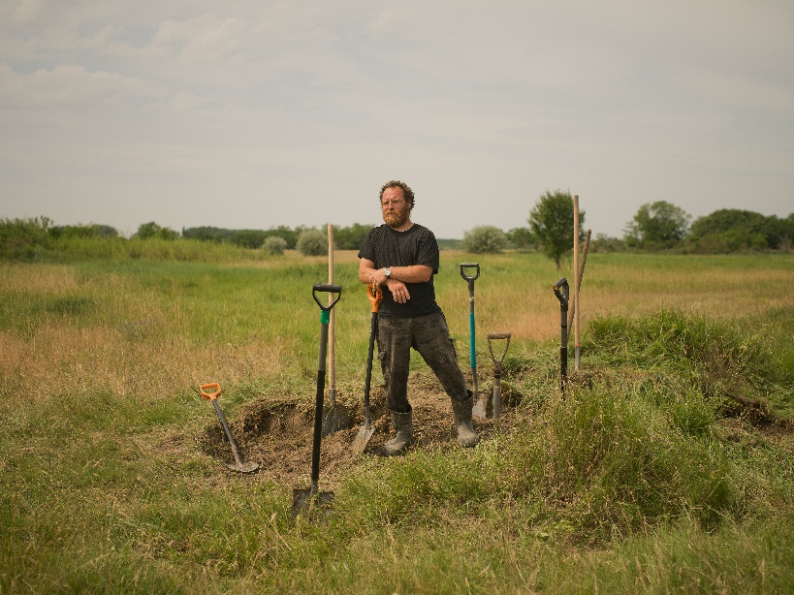
Távolról apró han-gyák sziszifuszi küzdel-mének tűnik. Nők és férfiak, fiatal és idős, lapátolnak, vödröket cipelnek. Senki sem kérte meg őket erre. Csinálják, ki-ki másért. Van, aki klíma-szorongó, van, aki a társaság miatt, van, aki csak dolgozni szeretne. Ritmusra fel és le adagol, tölt, ürít. Lenyűgöző aktusa ez a teremtésnek, az élni akarás vágyának.
Vízőrzők akcióban

A víz pedig idővel majd lassan szétterül, kifolyik a földekre, eláraszt, megtelik a levegő is újra nedvességgel, és megjelennek tavasszal a költő madarak, jönnek az esők, és újra élettől lesz nyüzsgő és hangos minden. Egy zsebkendőnyi terület. Még százaléka sincs a 100 évvel ezelőtti vízborításnak.
András, vízőrző, az ásás utáni pihenőn

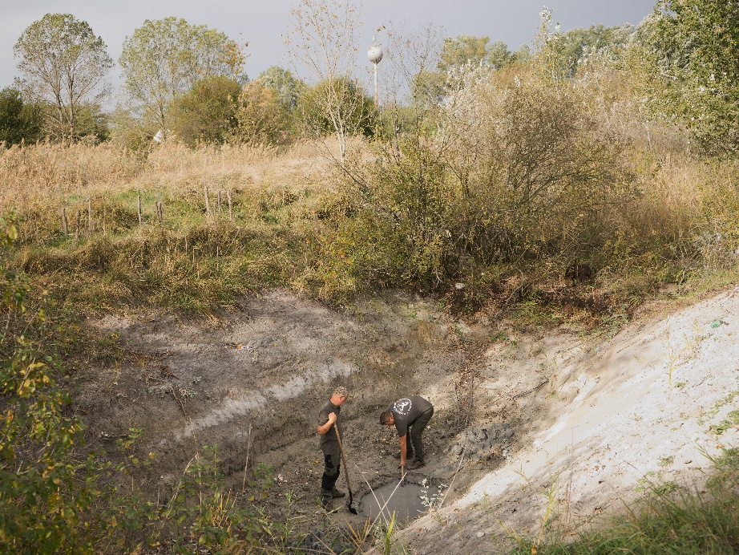
Ideiglenes vízborí-tás, ez a természetes. Nyáron ki fog száradni. Lehet kezdeni ismét, télen, tavasszal, mikor lesz megint víz, ha lesz megint víz. Vegyesek az érzéseim.
Nekem ez nem tű-nik igazságos küzde-lemnek. Valahogy mint-ha visszakerülne az em-ber a startvonalra, évről évre, újra és újra. A nyári aszály előtt hullámként terjed a VízŐrzés. Egyre több csapat alakul önkéntes alapon. Vannak már pusztai, lápi, sárréti VízŐrzők. Próbálják megfogni és megtartani a vizet, azt a keveset, ami még maradt, mert minden cseppje öröm. Évtizedekkel korábban még tavak borította táj, amely mára kiszáradt.
Hol van a kutya elásva?

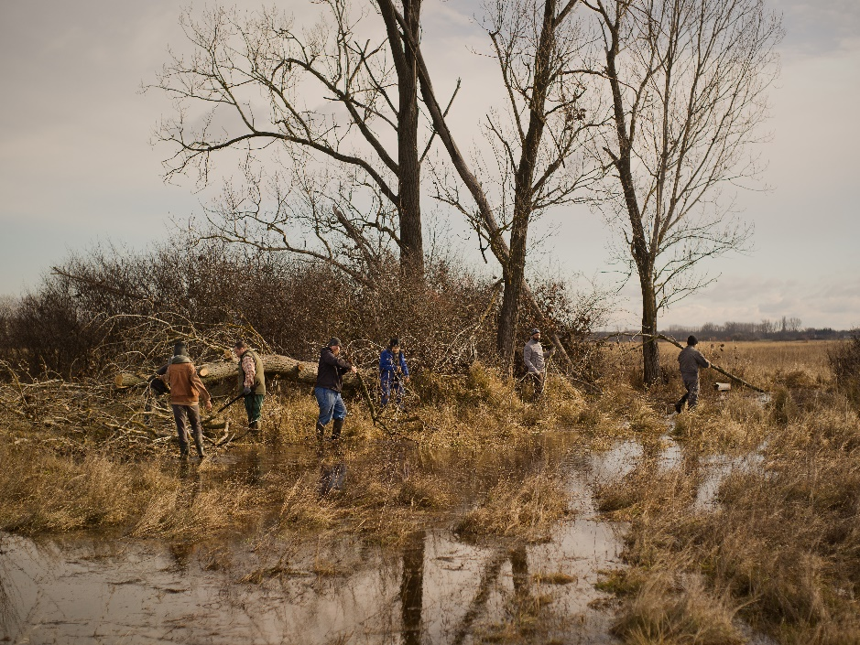
Két hektárnyi területet sikerült újra vízzel beborítani öt hónapra, egy vízlevezető csatorna elzárásával. Olyan közösségformáló ereje van a víznek, hogy átadóünnepséget szerveztek ez alkalomból, a környék, sőt az ország csodájára jár, kontinensnyi érdeklődés és öröm övezi. A há-borúk, politikai játsz-mák közepette, egy tucat ember türelme-sen, büszkén és kissé zavartan viseli ezt a nagy érdeklődést, hi-szen ők csak élni sze-retnének a hétköz-napokban, ez pedig víz nélkül, a félsivatag közepén elég nehéz.
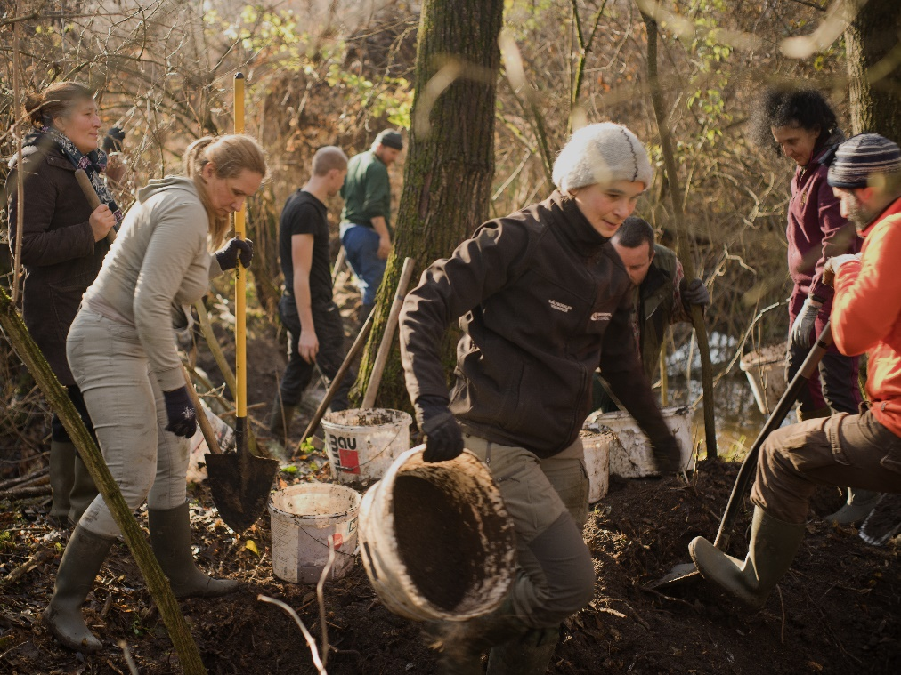
A szomszédos falvakban viszont ez nem nagy öröm. Hoz-zájuk így most a visszatartott vízből kevesebb jut, alacsonyabb lett a tavak vízszintje. Ők is élni szeretnének. És vajon mennyi idő kell, hogy annyira elszántak, elkeseredettek legyenek, hogy ha nem tudnak máshonnan vizet visszatartani, vagy a vízhasználat felosztásáról megegyezni, akkor a két település között konfliktus alakuljon ki a víz birtoklásáért? Kinek a tulajdonában van a víz? Aki fakasztja? Aki visszatartja? Aki használja? Aki megveszi? Hol van ennek a határa? Lehetséges ennek egyáltalán határt szabni? És ha igen, eljön majd egyszer az az idő is, amikor a felhőknek is útját akarjuk áll-ni, és terelni helyről helyre, oszlatni és duzzasztani némi csapadék reményé-ben, üzemszerűen – egy átlagos nap indulásaként, ébre-dés után, a reggeli kávéfőzés kísé-retében?
Hódgát készítés

A hódgát kellékei

Budapest, 2025. július 17.


A könyv megvásárolható:
Budapesten: Robert Capa Kortárs Fotográfiai Központ, ISBN+ könyvesbolt, Műcsarnok - Kunsthalle, Fuga
Párizsban: Jeu de Paume, Le Monte en l’Air, Librairie Le Delta, Parallèles
Marseille-ben: Librairie Maupetit, Histoire de l’oeil
A kiadónál
vagy a fotográfus weboldalán:
hecticbooks.com, zsoltbalazs.com

